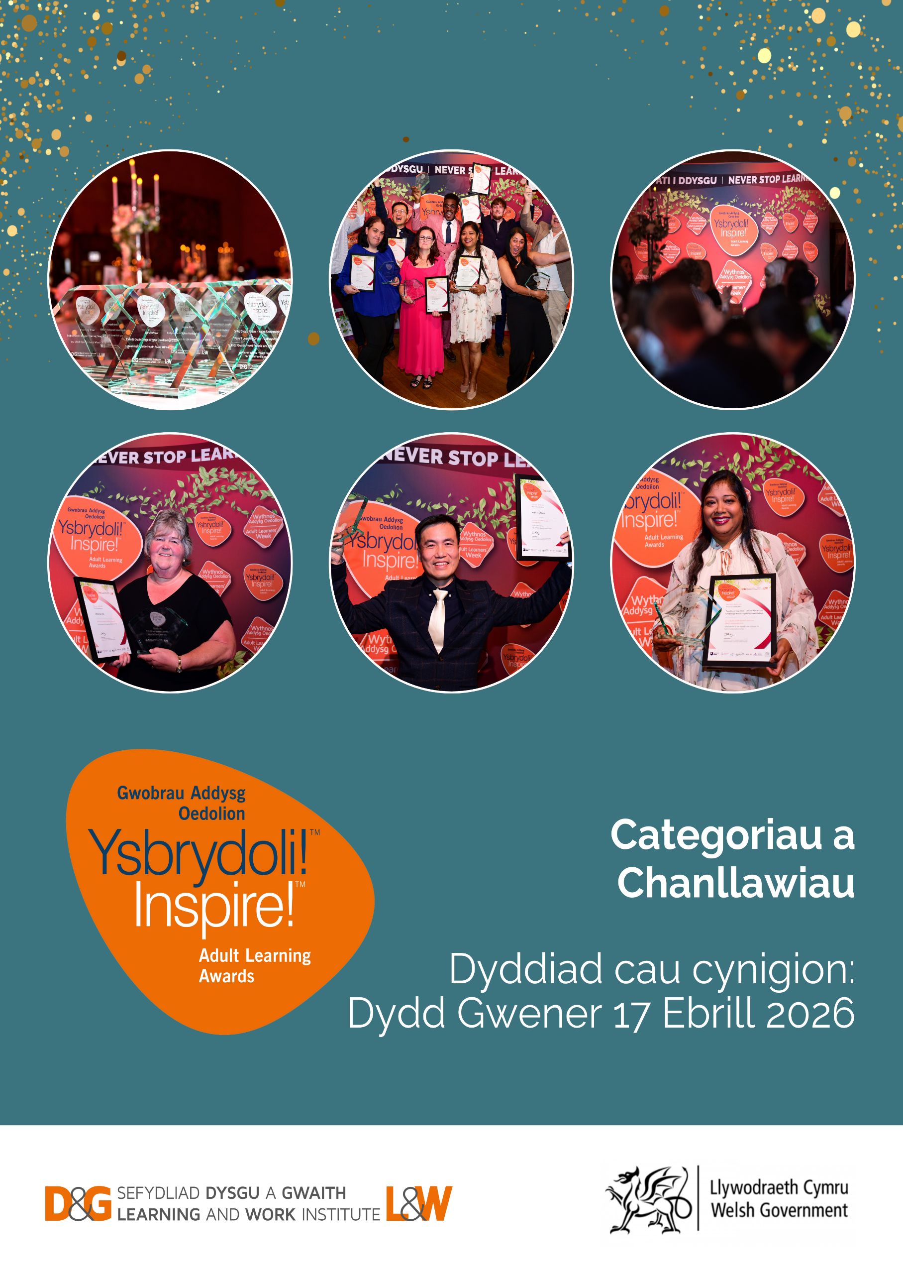

Beth yw Gwobrau Ysbrydoli! Addysg Oedolion?
Mae dysgu gydol oes o fudd i bawb ac mae ganddo’r grym i newid bywydau.

Mae Gwobrau Ysbrydoli! Addysg Oedolion yn dathlu llwyddiannau pobl a phrosiectau cymunedol yng Nghymru sydd wedi profi grym trawsnewidiol dysgu, croesawu ail gyfle a datgloi posibiliadau newydd. Maent yn dangos effaith addysg oedolion a dysgu gydol oes, gan arddangos gwerth buddsoddi mewn cyfleoedd sy’n newid bywyd.

Rydym yn gweithio gyda phartneriaid i ysbrydoli mwy o bobl i fanteisio ar gyfleoedd dysgu gydol oes a rhannu eu llwyddiannau a’r buddion niferus a ddaw gyda dysgu sgiliau newydd.

Trefnir y gwobrau hyn gan y Sefydliad Dysgu a Gwaith, mewn partneriaeth gyda Llywodraeth Cymru a phartneriaid eraill.

Cynhelir y seremoni wobrwyo fel rhan o’r Wythnos Addysg Oedolion.

Ysbrydolwch ni drwy enwebu:
Rydym yn edrych am unigolion a prosiectau y bydd eu llwyddiant yn dysgu yn ysbrydoli eraill i ddychwelyd i ddysgu neu fynd ati i ddysgu. Pobl sydd wedi gwella eu bywydau a/neu fywydau pobl eraill ac wedi cael profiad cadarnhaol neu newid bywyd o addysg oedolion.
Categorïau gwobrau 2026:
- Gwobr Sgiliau Gwaith
- Gwobr Oedolyn Ifanc
- Gwobr Newid Bywyd
- Gwobr Sgiliau Hanfodol Bywyd
- Gwobr Dysgu ar gyfer Iechyd Gwell
- Gwobr Heneiddio’n Dda
- Gwobr Siaradwr Cymraeg Newydd
- Gwobr Rhannu Dyfodol
- Gwobr Hywel Francis am Effaith Gymunedol
- Gwobr Llais Dysgwyr

Canllawiau ar gyflwyno eich enwebiad:

- Mae’n rhad ac am ddim i enwebu a gall sefydliadau ac unigolion sy’n byw ac yn gweithio yng Nghymru gyflwyno enwebiad.

- Gall dysgu fod ag achrediad neu heb achrediad a digwydd mewn amrywiaeth o leoliadau, yn cynnwys gweithleoedd, sefydliadau addysg uwch, colegau addysg bellach, llwyfannau ar-lein, yn y cartref neu yn y gymuned
- Gall unrhyw un 16 oed neu drosodd enwebu/cael eu henwebu ar gyfer Gwobr Ysbrydoli!, gweler y canllawiau ar bob categori

- Mae’r Sefydliad Dysgu a Gwaith yn ymroddedig i gefnogi cydraddoldeb ac amrywiaeth ac i wella mynediad i addysg i bob grŵp. Croesawn enwebiadau o bob cefndir a gyda phob math gwahanol o brofiadau bywyd a galluoedd.

- Rhaid i geisiadau ar gyfer y categorïau unigol gael eu henwebu gan berson arall – gallai hyn fod yn gyfaill, mentor, cydweithiwr, aelod o’r teulu neu gyflogwr sy’n adnabod yr unigolyn a enwebir yn dda.
- Dylai cynigion ar gyfer y categorïau prosiect gael eu hysgrifennu gan arweinydd tîm neu brosiect a’u cymeradwyo gan uwch reolwr/canolwr sy’n adnabod y ddarpariaeth yn dda. Rydym hefyd yn croesawu datganiadau gan ddysgwyr a gweithwyr cyflogedig sy’n ymwneud â’r prosiect i gefnogi’r enwebiad.

- Caiff eich cais ei farnu ar yr wybodaeth a roddwch yn eich cais felly gofynnir i chi wneud yn siŵr eich bod yn darllen y meini prawf isod ar gyfer categorïau Gwobrau Ysbrydoli! i helpu gyda hyn a chynnwys cymaint o fanylion ag sy’n bosibl yn eich datganiad. Mae croeso hefyd i ddogfennau cefnogi.
- Deallwn y gall rhannu profiadau fod yn benderfyniad personol iawn a weithiau heriol. Cofiwch nad yw’r sawl a enwebir dan unrhyw reidrwydd i ddatgelu holl fanylion eu hamgylchiadau personol. Rydym yn eu hannog i rannu eu stori i’r graddau sy’n teimlo’n gysurus a diogel iddyn nhw. Os yw stori y sawl a enwebwch yn cynnwys pryderon cymhleth am ddiogelu, gofynnir i chi adolygu hyn cyn ei hanfon a gallwn eich sicrhau y byddwn yn gweithio’n agos gyda nhw i roi blaenoriaeth i’w llesiant.

- Mae’n rhaid llenwi datganiadau’r enwebai ac enwebydd.

Dyddiad cau cynigion: Dydd Gwener 17 Ebrill 2026

Sut mae’r broses ddethol yn gweithio?

- Bydd panel annibynnol o feirniaid o’r sector addysg oedolion yn dewis enillwyr terfynol gwobrau y categorïau.

- Gellir cysylltu eto â’r sawl sydd ar y rhestr fer cyn cyfarfod y panel dethol terfynol i gael eglurdeb neu fwy o wybodaeth i gefnogi yr enwebiad.

- Caiff yr enillwyr gwobrau a ddetholir eu gwahodd i seremoni wobrwyo i ddathlu eu llwyddiannau. Caiff eu straeon hefyd eu rhannu drwy wahanol sianeli cyfryngau, yn cynnwys ffilm, ffotograffiaeth a datganiadau i’r wasg.

- Caiff y sawl sy’n enwebu enillwyr Gwobrau Ysbrydoli! eu hysbysu erbyn diwedd Mehefin 2026.

- Hoffem i unrhyw enwebiad ar gyfer Gwobrau Ysbrydoli! fod yn gatalydd ar gyfer dathlu straeon addysg oedolion. Byddem yn annog unrhyw un sy’n enwebu ar gyfer y gwobrau i ddefnyddio’r broses i ddathlu pawb a enwebwyd gyda seremonïau gwobr lleol a rhanbarthol ac i ymuno â gŵyl yr Wythnos Addysg Oedolion i wneud hyn.

Mae tair ffordd i gyflwyno eich enwebiad:
E-bost - llenwch ein ffurflen enwebu fel dogfen Word a’i hanfon atom drwy e-bost: inspire@learningandwork.org.uk, yn cynnwys unrhyw wybodaeth/lluniau i gefnogi.
Ar-lein – Defnyddiwch ein ffurflen enwebu ar-lein i gyflwyno eich enwebiad. Mae’r ffurflen hon yn eich galluogi i gadw eich ffurflen wrth i chi weithio, fel y gallwch orffen ei llenwi pan mae’n gyfleus i chi. Rydym yn argymell eich bod yn paratoi eich datganiadau enwebu ac enwebai ymlaen llaw ac wedyn eu copïo a’u gludo ar y ffurflen ar-lein. Ni ddylai datganiadau fod yn fwy na 800 gair.

Ffilm – Rhannwch eich profiad dysgu trawsnewidiol drwy bwt fideo hyd at bum munud o hyd. Bydd angen llenwi adrannau un, tri a phedwar o’r ffurflen enwebu, ac anfon y ffurflen enwebu a’r ddolen fideo atom: inspire@learningandwork.org.uk.

Categorïau Gwobrau Ysbrydoli! 2026
Gallwch ddarganfod teithiau ysbrydoledig enillwyr y gorffennol drwy glicio ar y dolenni dan ddisgrifiadau pob categori.

Gwobr Sgiliau Gwaith
I lawer o bobl, y cymhelliant i ddatblygu eu sgiliau yw gwella eu rhagolygon gwaith, i symud ymlaen yn eu gyrfaoedd neu eu helpu i ddychwelyd i’r gwaith ar ôl cyfnod o beidio gweithio. Mae gwaith teg yn rhoi cyfleoedd i barhau i ddysgu a datblygu sgiliau yn y gweithle, gan arwain at gynnydd a chyflogaeth cynaliadwy.

Mae’r wobr hon yn cydnabod unigolyn a all ddangos penderfyniad eithriadol i wella eu profiad o waith drwy ddysgu ac a all arddangos y rôl a fu gan ddysgu wrth sicrhau swydd neu sicrhau cynnydd mewn gwaith.
Will Hougham – enillydd gwobr 2025
Isaac Fabb – enillydd gwobr 2024

Gwobr Oedolyn Ifanc
Nid yw’r profiad cyntaf o addysg bob amser yn gadarnhaol i bawb ond mae llawer o bobl ifanc yn dychwelyd i addysg ôl-orfodol oherwydd eu bod eisiau gwneud newid cadarnhaol ac adeiladu dyfodol gwell. Efallai na fydd rhai pobl ifanc wedi medru cymryd rhan lawn yn yr ysgol oherwydd cyfrifoldebau gofalu neu efallai bod ffactorau eraill wedi tarfu ar eu bywydau.

Bydd enillydd y wobr hon yn unigolyn a ddangosodd ymroddiad gwirioneddol i’w taith ddysgu eu hunain, ac sy’n un i gadw golwg arnynt ar gyfer y dyfodol! Mae’r wobr ar agor i unrhyw ddysgwr 16-25 oed (rydym yn rhoi croeso arbennig i enwebiadau ar ran pobl ifanc sy’n derbyn gofal, pobl ifanc sydd wedi gadael gofal a gofalwyr ifanc).

Osian Lloyd - enillydd gwobr 2025
Sophie Dey – enillydd gwobr 2024
Gwobr Newid Bywyd
Mae dysgu gydol oes yn agor drysau i gyfleoedd newydd ac yn grymuso unigolion i ffynnu mewn byd sy’n newid yn gyflym. Wrth i’r boblogaeth dyfu a heneiddio a thechnoleg newydd yn datblygu, rydym i gyd yn gweithio am fwy o flynyddoedd, yn newid gyrfaoedd yn amlach ac yn dysgu sgiliau newydd drwy gydol ein bywydau.
Mae’r wobr hon yn cydnabod oedolyn sydd wedi croesawu dysgu gydol oes ac all ddangos profiadau dysgu sydd wedi newid bywyd. Bydd wedi manteisio ar gyfleoedd i ailgysylltu gydag addysg a pharhau i ddysgu a sicrhau cynnydd. Gall enillydd y wobr hon fod yn rhywun sydd wedi symud ymlaen drwy wahanol lefelau o ddysgu, sy’n dangos angerdd am ymgysylltu gydag addysg a hyfforddiant gan ddangos nad yw hi byth yn rhy hwyr am ail gyfle, cyfeiriad newydd neu ddechrau newydd.
Ida Aldred – enillydd gwobr 2025
Daniel Morgan – enillydd gwobr 2024

Gwobr Sgiliau Hanfodol Bywyd
Mae sgiliau llythrennedd, rhifedd, ESOL, digidol, gallu ariannol, llythrennedd iechyd a dinasyddiaeth yn ganolog i ragolygon swyddi a gyrfaoedd pobl a’r gallu i fod yn weithgar a chymryd rhan yn eu cymunedau. Mae newidiadau economaidd a chymdeithasol a datblygiadau mewn technoleg yn cynyddu eu pwysigrwydd.

Bydd enillydd y wobr hon yn dangos effaith meithrin sgiliau hanfodol a’r trawsnewid y gall hynny ei gael. Gall hyn fod yn cynyddu hyder, mynediad i waith neu gynnydd mewn gwaith, cymryd rhan mewn darpariaeth dysgu fel teulu, y gallu i gysylltu mwy gyda gwasanaethau cyhoeddus a rhyngweithio cymdeithasol.
Janine Price – enillydd gwobr 2025
Vale People First Men’s Group – enillydd gwobr 2024

Gwobr Dysgu am Iechyd Gwell
Mae dysgu a sgiliau yn allwedd i fynd i’r afael â diffyg cydraddoldeb mewn iechyd. Mae’n hybu hyder, yn cefnogi iechyd meddwl ac iechyd corfforol, yn meithrin cysylltiadau cymdeithasol ac yn rhoi’r sgiliau i bobl y maent eu hangen i ffynnu ar hyd eu bywyd.

Mae’r wobr yn dathlu dysgwr sydd wedi gwella ei iechyd a llesiant – gall fod wedi goresgyn heriau iechyd neu ymdopi â chyflyrau cronig. Mae wedi ymgysylltu gyda dysgu fel rhan o adferiad neu gall fod wedi ei gyfeirio at ddarpariaeth dysgu gan weithiwr proffesiynol mewn gofal iechyd. Bydd ffocws y wobr hon ar fuddion dysgu i gefnogi iechyd a llesiant, gall enillydd y wobr arddangos gwerth presgripsiynu cymdeithasol ac ymagwedd ataliol at ofal iechyd.

Mandy Price – enillydd gwobr 2025
Eve Salter – enillydd gwobr 2024

Gwobr Heneiddio’n Dda
Gall dysgu pan mae pobl yn hŷn wneud cyfraniad sylweddol i drechu unigrwydd, cadw mewn cysylltiad, meithrin hyder a chadw ffordd actif o fyw.

Mae’r wobr hon yn cydnabod gwerth parhau i ddysgu ac ennill sgiliau newydd i oedran hŷn. Bydd yn dangos y cyfraniad a wnaiff llawer o bobl hŷn i ddysgu gydol oes. Dylai enillydd y wobr ddangos pam eu bod wedi parhau i ddysgu neu gymryd rhan mewn dysgu pan oeddent yn hŷn. Gallant fod yn weithgar wrth gynnal dysgu a drefnir ganddynt eu hunain yn eu cymuned neu fod yn trosglwyddo eu sgiliau ar draws cenedlaethau. Mae’r wobr hon yn agored i ddysgwyr dros 60 oed.

Gloria Beynon – enillydd gwobr 2025
Tony Morton – enillydd gwobr 2024
John and Val Snare – enillydd gwobr 2022
Gwobr Siaradwr Cymraeg Newydd
Yr uchelgais yng Nghymru yw cael miliwn o siaradwyr Cymraeg erbyn 2050. Ar gyfer oedolion mae cyfleoedd i ddysgu ar-lein, drwy ddosbarth cymunedol neu yn y gweithle.

Mae’r wobr hon yn cydnabod unigolyn sydd wedi mynd ati i ddysgu Cymraeg drwy ddilyn cwrs Dysgu Cymraeg ar lefel Mynediad neu Sylfaen. Nid ydym yn disgwyl i enillydd y wobr fod wedi meistroli’r iaith yn llwyr, fodd bynnag byddem yn hoffi i’r sawl a enwebir fod wedi dangos ymroddiad i ddatblygu eu sgiliau yn y Gymraeg ac i ddefnyddio’r iaith o fewn eu teulu, yn eu cymuned neu yn eu gweithle.
Foo Seng Thean – enillydd gwobr 2025
Daniel Minty – enillydd gwobr 2024

Gwobr Rhannu Dyfodol
Mae gan Gymru hanes balch o groesawu pobl o bob rhan o’r byd, yn cynnwys ffoaduriaid ymfudwyr a’r rhai sy’n ceisio nodded. Mae’r wobr hon am ddathlu llwyddiant anhygoel unigolion a ddewisodd wneud Cymru yn gartref iddynt a’r cyfraniadau a wnânt i’n cymunedau.

Edrychwn am rywun sydd wedi croesawu dysgu, wedi datblygu sgiliau newydd a’u defnyddio i symud ymlaen i addysg bellach, gwaith neu wirfoddoli. Mae’r wobr hon yn gyfle i roi sylw i’w gwaith caled, cydnerthedd a’r effaith gadarnhaol a gawsant ar y bobl a’r lleoedd o’u hamgylch.
Hamdi Abdalkareem Abdalla Abdalrhman – enillydd gwobr 2025
Inas Alali – enillydd gwobr 2024
Hisham Saeed / Zaina Aljumma – cydenillwyr gwobr 2022

Gwobr Hywel Francis am Effaith Gymunedol
I lawer o bobl, mae’r llwybr yn ôl i ddysgu yn dechrau’n agos gartref, mewn lleoliad yn y gymuned neu fel rhan o brosiect cymunedol. Mae gan lawer o brosiectau cymunedol ddull seiliedig ar le i fynd i’r afael ag ynysigrwydd cymdeithasol, dileu rhwystrau i ddysgu a rhoi llwybrau i ddysgu a sgiliau. Maent yn cydnabod rôl addysg fel galluogydd allweddol fydd yn rhoi’r hyder a’r cysylltiadau mae pobl eu hangen i lwyddo.

Bydd enillydd y wobr hon yn brosiect cymunedol a redir gan unigolyn neu sefydliad.
Rhaid i'r prosiect fod yn trawsnewid bywydau'n llwyddiannus drwy greu cyfleoedd cymunedol sy'n estyn allan at bobl na fyddent fel arall yn ymwneud ag addysg ffurfiol neu anffurfiol a datblygu sgiliau.
Parent Learning Group (Cathays High School) – enillydd gwobr 2025
Hwb Cymunedol Cwmpawd – enillydd gwobr 2024
CAVC Teuluoedd yn Dysgu Gyda’i Gilydd – enillydd gwobr 2023
Gwobr Llais Dysgwyr
Caiff yr enillydd gwobr ei ddewis gan banel o ddysgwyr.

Bydd ein panel Llais Dysgwyr yn edrych am unigolyn a ddefnyddiodd eu profiadau dysgu i ysbrydoli eraill neu sydd wedi dylanwadu ar newid a gwelliannau wrth gyflwyno addysg oedolion yn cynnwys dysgwyr mewn gwneud penderfyniadau, dynodi bylchau a ffyrdd gwell o weithio yn ogystal â defnyddio eu rhwydweithiau i hyrwyddo cyfleoedd.

Gall enillydd y wobr fod wedi dod yn hyrwyddwr dysgu ar lefel genedlaethol neu leol. Gallant fod yn weithgar yn eu cymuned, yn annog, cefnogi a chyfeirio at gyfleoedd. Gallant fod yn ymwneud ar unrhyw lefel mewn rhannu eu profiadau i ysbrydoli, mentora a llywio eraill. Gallant ddangos eu bod yn defnyddio eu profiadau i sbarduno newid a gwelliannau mewn darpariaeth.

Gina Powell – enillydd gwobr 2025

